Projekt zespołowy – etap 1

System wspomagający działanie firmy sprzątającej

Marcin Osiadacz, Kacper kowalski, tobiasz piwowarczyk, wiktor dmitruk

2021

Spis treści

1. Opis dziedziny problemu 2

2. Analiza stanu zastanego 2

2.1 Orderry 2

2.1.1 Opis funkcji 2

2.1.2 Opis Graficznego Interfejsu Użytkownika 3

2.2 CleanWhale 4

2.2.1 Opis funkcji 4

2.2.2 Opis Graficznego Interfejsu Użytkownika 5

2.3 eClear 8

2.3.1 Opis funkcji 8

2.3.2 Opis Graficznego Interfejsu Użytkownika 9

2.4 Wiktor 14

2.4.1 Opis funkcji 14

2.4.2 Opis Graficznego Interfejsu Użytkownika 14

3. Wnioski do budowanego systemu 14

# Opis dziedziny problemu

Główną rolą budowanego systemu jest wspomaganie działania firmy sprzątającej. Powinien umożliwiać zarządzanie bazą klientów, zarządzanie zamówieniami i zleceniami pracy oraz wygodne wycenianie usług. Ponadto prowadzący działalność gospodarczą powinni mieć możliwość monitorowania zużycia środków czyszczących oraz ich inwentaryzacji.

Podstawowe zadania realizowane przez aplikację:

* Zarządzanie klientami,
* Zarządzanie zamówieniami,
* Tworzenie cyklicznych zleceń pracy,
* Wygodne wycenianie z wykorzystaniem cennika,
* Monitorowanie zużycia środków czystości i ich inwentaryzację.

W celu zaprojektowania możliwie najlepszej wersji systemu, przydatna byłaby analiza kilku aplikacji umożliwiających przynajmniej część z wyżej wymienionych zadań oraz posiadających estetyczny i intuicyjny interfejs użytkownika. Mogłyby być oparciem na etapie projektowania systemu oraz punktem odniesienia podczas wyodrębniania kluczowych wymagań.

# Analiza stanu zastanego

## Orderry

Orderry jest oprogramowaniem CRM (Customer Relationship Management) dla firm prowadzących szeroko pojętą działalność usługową, m.in. serwis sprzątający. Stworzone zostało w 2015 roku z myślą o optymalizacji i automatyzacji procesów biznesowych.

### Opis funkcji

Orderry ze względu na swoją architekturę jako aplikacja webowa, umożliwia zarządzanie biznesem z dowolnego miejsca. Dedykowane jest do obsługi zarówno klientów mieszkaniowym, jak i komercyjnym. Program umożliwia:

* Tworzenie zleceń pracy,
* Zarządzanie terminami sprzątania,
* Kontrolowanie obciążenia pracowników,
* Automatyczne powiadomienia o nadchodzących zleceniach,
* Utworzenie i zarządzanie bazą klientów,
* Utworzenie cennika umożliwiającego szybkie i wygodne obliczanie kosztów usług,
* Zautomatyzowane wysyłanie ankiet do klientów i zbieranie ich opinii,
* Wystawianie faktur,
* Zarządzanie zamówieniami,
* Zautomatyzowane tworzenie harmonogramu na podstawie aktualnego obłożenia pracowników,
* Automatyczne obliczanie wynagrodzeń dla pracowników,
* Inwentaryzację środków czyszczących oraz monitorowanie zapasów na stanie magazynowym,
* Monitorowanie wskaźników biznesowych z pomocą raportów,
* Dostęp do konta kierownika.

Orderry udostępnia również interfejs API. Umożliwia ono integracje zewnętrznych rozwiązań oraz dostęp do bazy danych. Samo API posiada limit metod, które można wykonać. Wynosi on 5 wywołań na sekundę.

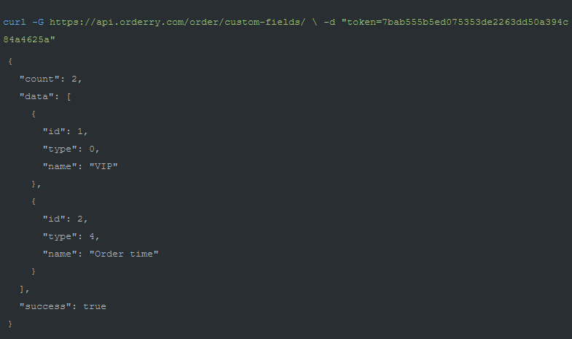

1 - Przykładowe wywołanie Orderry API

System z założenia jest uniwersalny, aby można było go skonfigurować pod konkretną branżę usługową. Przez to działa on ociężale, a spora część funkcji wydaje się nieco nadmiarowa. Kluczowe wydają się tu funkcje dotyczące obsługi i przetwarzania zamówień, zarządzania bazą klientów oraz zasobami ludzkimi. Na plus są również zarządzanie terminami, monitorowanie i inwentaryzacja chemii gospodarczej oraz możliwość integracji z bazą danych poprzez API.

### Opis Graficznego Interfejsu Użytkownika

Użytkownik ma dostęp do systemu po zalogowaniu się na swoje konto. Jak widać na poniższym zrzucie ekranu, nawigacja znajduje się po lewej stronie i umożliwia wygodne przełączanie się między poszczególnymi modułami.

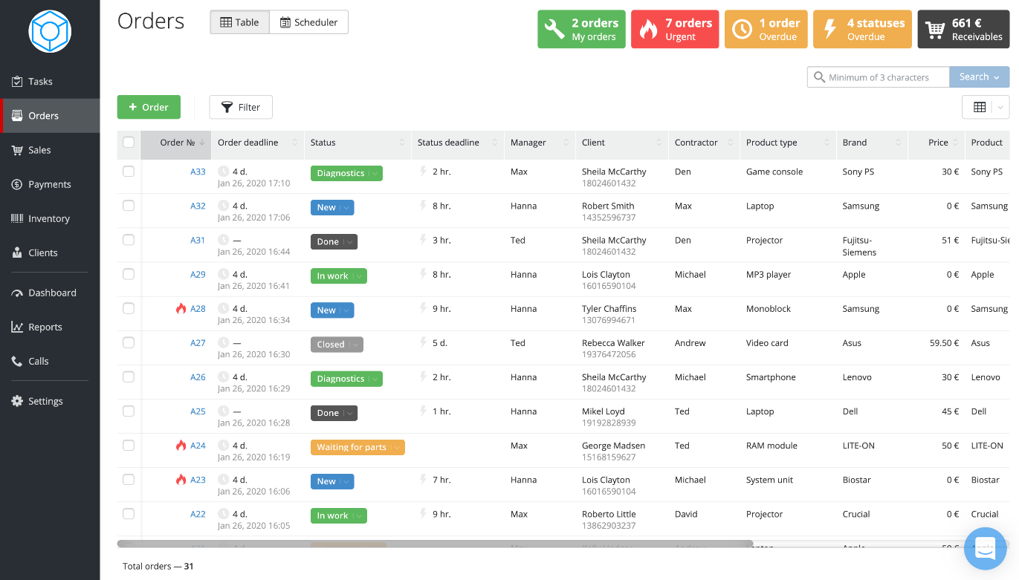

2 - Moduł do zarządzania zamówieniami w Orderry

Graficzny Interfejs Użytkownika jest estetyczny, ale momentami przytłaczający ilością kolorów i informacji. Niestety traci na tym intuicyjność obsługi.

Zapewnia on wszystkie niezbędne funkcje do pracy z dużą ilością danych, m.in. ich filtrowanie i przeszukiwanie.

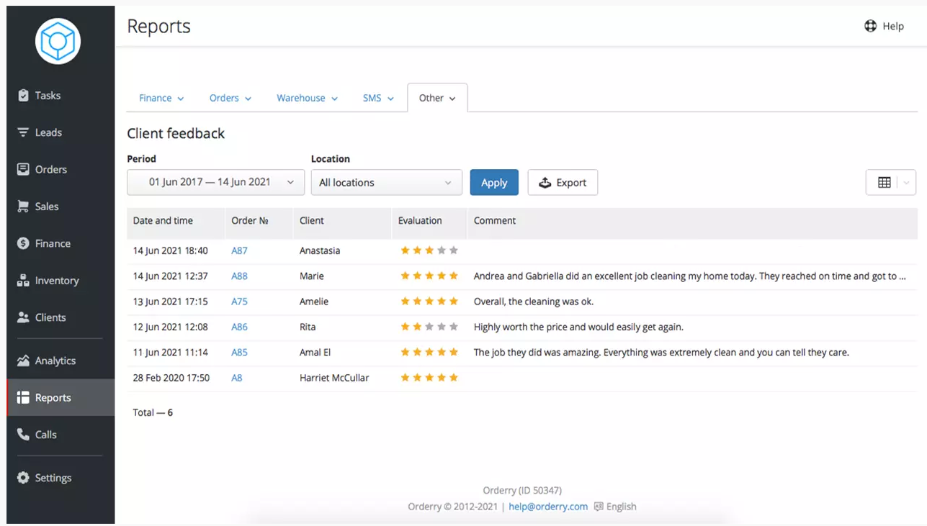

3 - Moduł do zbierania opinii użytkowników w Orderry

Jak przystało na produkt kierowany na rynek międzynarodowy, interfejs jest wielojęzyczny.

Wersja przeglądarkowa serwisu z poziomu urządzeń mobilnych nie jest zbyt wygodna w obsłudze. Prawdopodobnie dlatego przygotowana została dedykowana aplikacja mobilna.

## CleanWhale

CleanWhale jest serwisem internetowym firmy sprzątającej o tej samej nazwie. Firma funkcjonuje od 2016 roku i obsługuje klientów w Polsce, na Łotwie, Białorusi i Ukrainie. Zajmują się sprzątaniem zarówno dla klientów indywidualnych jak i dla firm.

### Opis funkcji

CleanWhale jest aplikacją webową pozwalającą na bardzo szybkie zamówienie usług sprzątających z szeroką możliwością modyfikacji. Jedną z największych zalet tego serwisu jest bardzo przejrzysty interfejs ułatwiający dostęp do bardzo wielu funkcji aplikacji takich jak:

* Łatwe ustalenie dokładnej ilości sprzątanych pokoi z dynamicznie aktualizowaną ceną i przybliżonym czasem sprzątania.
* Ustalanie terminów sprzątania z dnia na dzień.
* Możliwość wyboru opcji cyklicznego sprzątania ze zniżką cenową.
* Możliwość dalszej modyfikacji zakresu sprzątania poprzez wybór dokładnych czynności takich jak mycie okien czy mycie naczyń.
* Oferta chemicznego czyszczenia mebli i dywanów równocześnie ze sprzątaniem.
* Opcja odbioru i dostawy kluczy, przed i po sprzątaniu.
* Usługa sprzątania po remoncie
* Możliwość zamówienia sprzątania bez rejestracji i logowania.
* Program kart podarunkowych na sprzątanie mieszkania, który pozwala na łatwe zamówienie sprzątania dla znajomych i rodziny.
* Program referencyjny, działający po rejestracji. Dzięki niemu, za każdego znajomego który zamówi sprzątanie z naszym kodem, dostajemy punkty. Możemy je potem wykorzystać, aby częściowo lub całkowicie opłacić kolejne zamówienia.
* Strona działająca w języku polskim i angielskim, co umożliwia łatwe korzystanie z serwisu dla ludzi niepotrafiących biegle mówić w języku polskim.

### Opis Graficznego Interfejsu Użytkownika

Po wejściu na stronę główną serwisu, można szybko zauważyć, że jeśli interesuje nas tylko i wyłącznie usługa generalnego sprzątania, to wszystkie potrzebne informacje są dla nas dostępne w postaci jednostronicowego formularza. Aplikacji posiada również kilka podstron, ale są one potrzebne raczej dla bardziej wyspecjalizowanych usług, takich jak pranie chemiczne czy sprzątanie po remoncie.

Głównymi zaletami CleanWhale są przejrzysty interfejs i ilość możliwych modyfikacji do zakupionej usługi co można dostrzec od początku korzystania z serwisu.

Możemy w łatwy sposób wybrać ilość pokoi, zmienić opcje pomiędzy osobą prywatną i firmą, jak również wybrać między mieszkaniem a domem. Każdy wybór powoduje aktualizację ceny i przybliżonego czasu sprzątania.

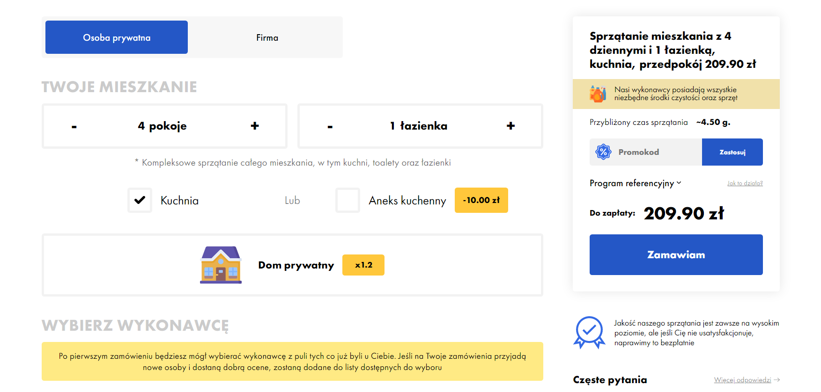

4 - Moduł pozwalający na modyfikację ilości pokoi w CleanWhale

Gdy zakończymy wybieranie ilości pokoi, które mają być posprzątane, możemy przewinąć do następnej sekcji, która pozwoli nam na ustalenie terminu wykonania usługi lub jeśli tego chcemy ustawienie cyklicznego sprzątania.

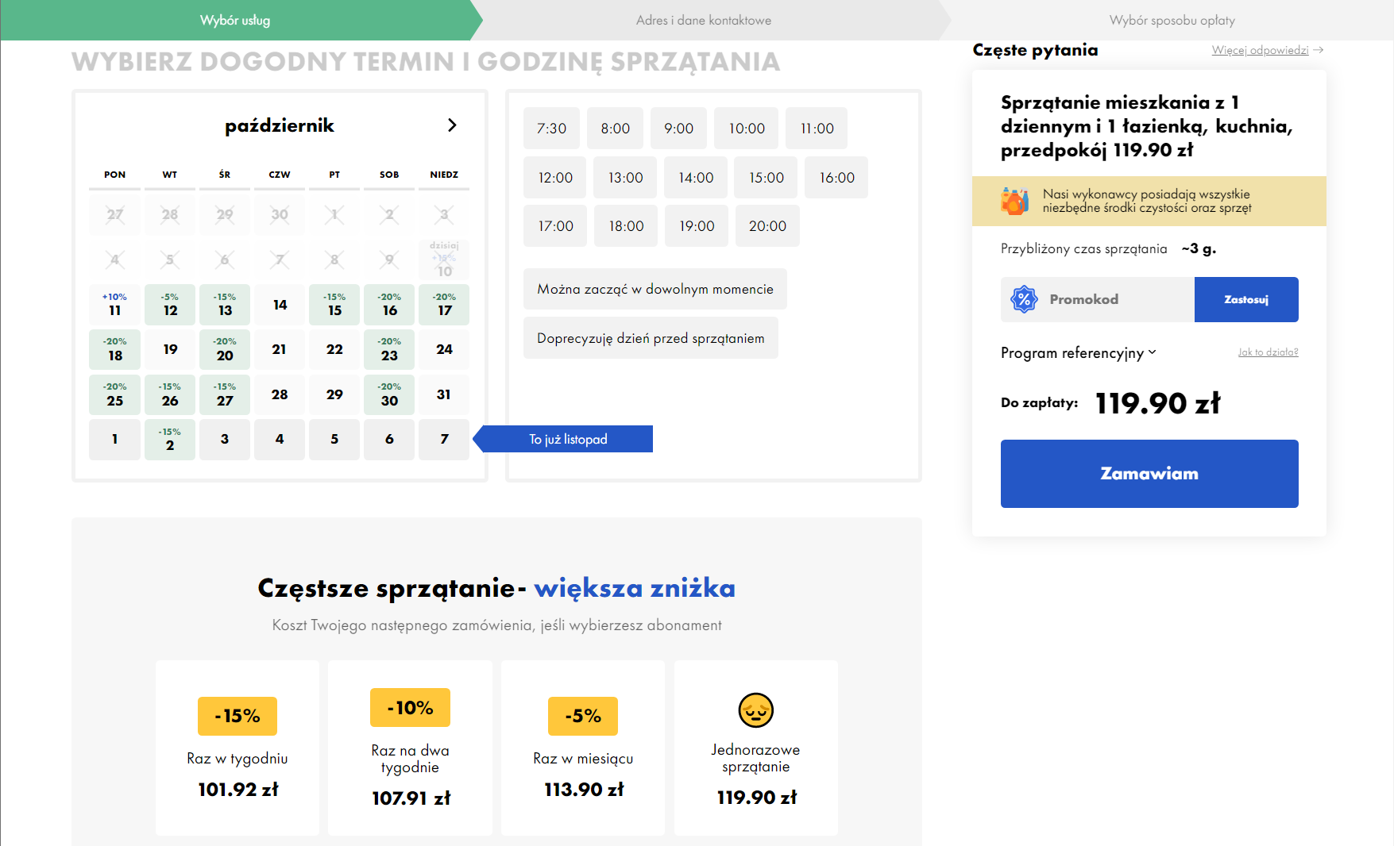

5 - Moduł pozwalający na wybór terminu sprzątania w CleanWhale

Następnie, mamy możliwość dostosowania sprzątania do naszych szczególnych potrzeb. Znajdziemy tu wiele opcji razem z ich cenami. Pozwala to na łatwą personalizację wykonywanej usługi.

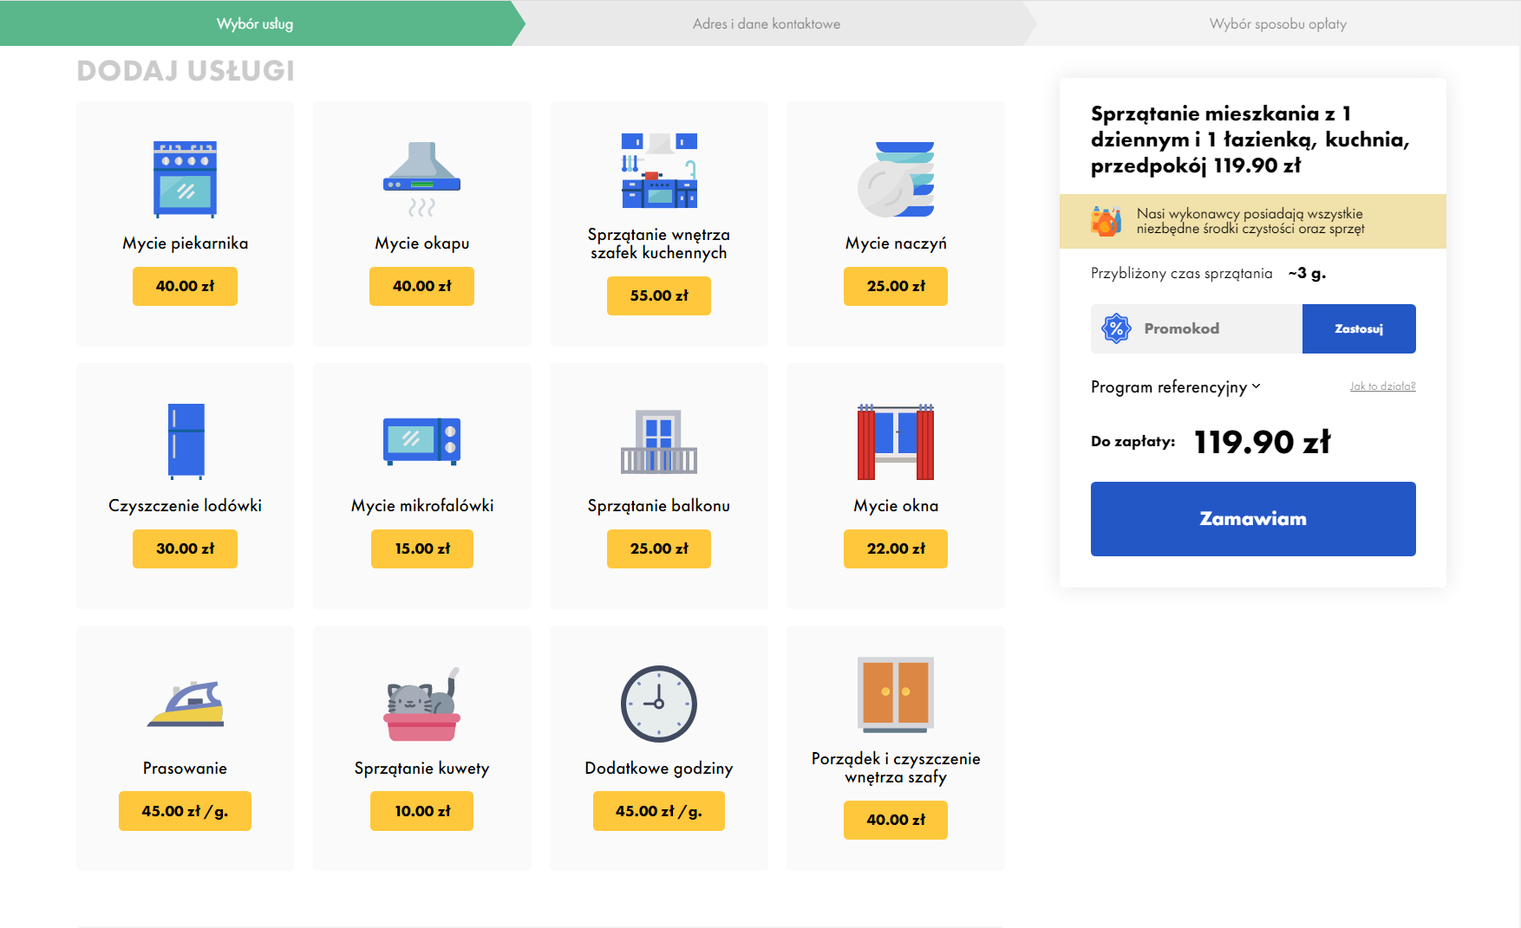

6 - Moduł wyboru usług w CleanWhale

Aplikacja jest w pełni responsywna, dzięki czemu bardzo prosto korzysta się z niej zarówno na komputerach jak i urządzeniach mobilnych.

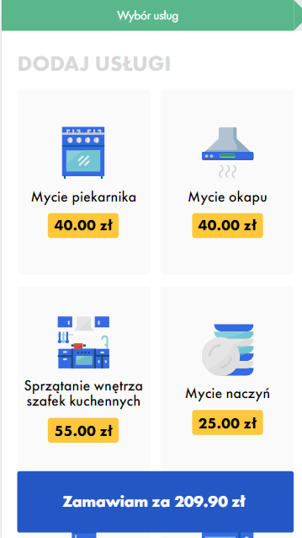

7 - Moduł wyboru usług na urządzeniach mobilnych w CleanWhale

Patrząc na analizę Lighthouse serwisu możemy zauważyć bardzo dobre wyniki w kategoriach Performance i SEO. Accessibility i Best Practices są oceniane na ponad 70 punktów, co może wskazywać na problemy w korzystaniu z aplikacji przy użyciu czytników tekstu.

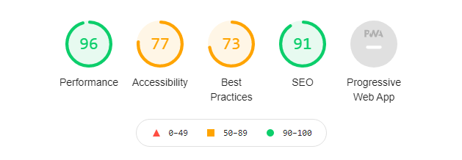

Podsumowując CleanWhale jest na pierwszy rzut oka bardzo prostą aplikacją, która po dogłębnym badaniu oferuje bardzo wiele dodatkowych opcji i modyfikacji. Jeśli naszym celem jest po prostu zamówienie szybkiego sprzątania przed obiadem z rodziną, jesteśmy w stanie załatwić to kilkoma kliknięciami. Z drugiej strony, jeśli jesteśmy zainteresowani dogłębnym sprzątaniem kuchni, razem z chemicznym praniem foteli i dywanów, również znajdziemy coś dla siebie w zaawansowanych opcjach aplikacji.

## 2.3 eClear

eClear jest systemem stworzonym w dużej mierze dla firmy zajmującej się sprzątaniem. Firma funkcjonuje od 2014 roku i swoje usługi oferuje w 9 największych miastach.

### 2.3.1 Opis funkcji

eClear jest sytemem, który nie posiada bardzo dużej ilości narzędzi, które mogłyby utrudnić wykorzystywanie danego systemu. Posiada niezbędne narzędzia, które dla danego systemu są w zupełności wystarczające.

* Strona powitalna przedstawiająca wszystkie usługi
* Możliwość dokonania zamówienia usługi przez witrynę internetową
* Brak konieczności logowania się. Na pewno jest to duża zaleta zwłaszcza dla osób, które nie potrzebują zakładać zbędnych kont tylko po to, by potem z usług danej firmy nie korzystać. Niestety firma nie oferuje możliwości logowania się na stronę, przez co firma nie udostępnia dodatkowych funkcjonalności w zakresie zarządzania danymi dokonanych zamówień.
* Formularz krokowy (wszystkie pola formularza nie są widoczne na jednej stronie; jest podzielona na 3 podstrony, które umożliwiają bardzo wygodne wprowadzanie danych)
* Możliwość dokonania zamówienia sprzątania cyklicznego. Tu należy wspomnieć, że wadą tej funkcjonalności w danym systemie jest to, że nie możemy dokonać wyboru własnej częstotliwości sprzątania. W zamian za to dostajemy wybór tylko określonych częstotliwości.
* Usługi są podzielone w zależności od miejsca i poziomu zabrudzeń
* Możliwość wystawienia przez firmę faktury VAT. Dane do faktury wprowadza się bezpośrednio w formularzu logowania.
* Dla niektórych usług jest możliwość spersonalizowania ceny za wykonaną usługę. To w zależności od wprowadzonych danych można dokonać wyboru korzystnej dla zamawiającego oferty.

Serwis niestety posiada kilka wad, które nieco utrudniają korzystanie z systemu:

* Podczas wprowadzania danych teleadresowych do formularza nie można wprowadzić innej nazwy miasta (jest to spowodowane ofertą samej firmy). Po wybraniu miasta „Inne” nie pojawia się dodatkowe pole formularza, które posłużyłoby do wprowadzenia innej nazwy miasta.
* W momencie cofania do poprzedniej strony w celu dokonania zmiany w wartościach formularza niektóre pola znikają. Jest to bardzo poważny błąd, który jest niedopuszczalny

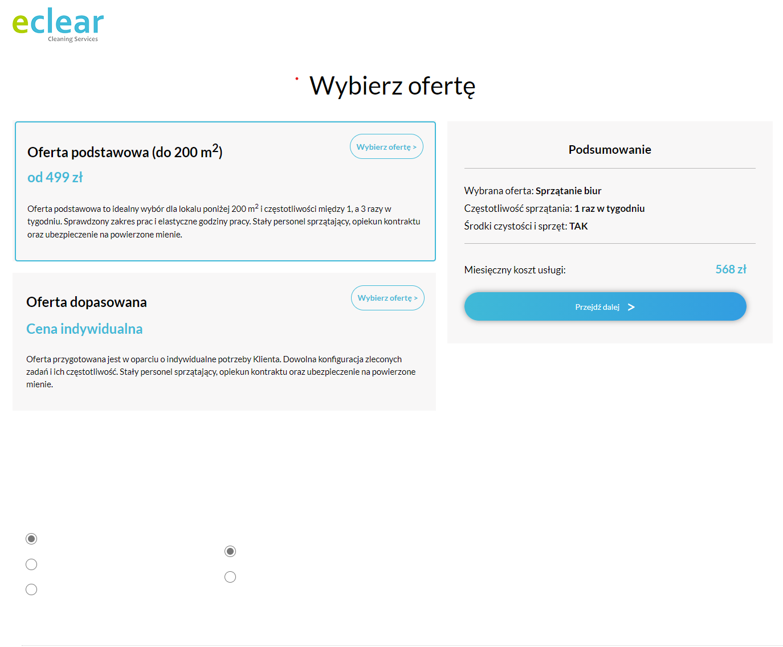

8 - Jeden z kroków formularza, który nie wyświetla niektórych kontrolek

* Częstotliwość sprzątania nie jest dostępna dla wszystkich typów usług. To może być kłopotliwe zwłaszcza, jeżeli firma chciałaby dokonać zamówienia cyklicznej dezynfekcji, co nie jest możliwe.

### 2.3.2 Opis Graficznego Interfejsu Użytkownika

Wchodząc na stronę główną aplikacji na samej górze możemy ujrzeć górne menu, który przekierowuje do podstron, które szczegółowo są opisane usługi firmy. Jest to o tyle ważne zwłaszcza dla osób, które mogą mieć problem z dokonaniem wyboru firmy oferującej swoje usługi. Pod menu strony wyświetlane są pierwsze pola w formularzu. W tych polach możemy dokonać wyboru miasta oraz rodzaju usługi, którą chcemy zamówić.

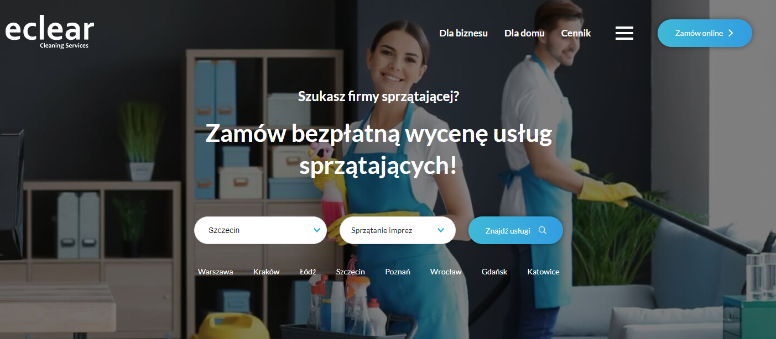

9 - Pierwsze pola formularza na stronie głównej

Dalsza część strony głównej stanowi ogólną prezentację usług danej firmy.

Po wciśnięciu w przycisk **Znajdź usługi** lub w nazwę miasta serwis przekierowuje na kolejną stronę, która prezentuje w bardzo przejrzysty sposób listę usług, które możemy jeszcze zmienić. Dodatkowo możemy wprowadzić powierzchnię apartamentu, który ma być posprzątany.

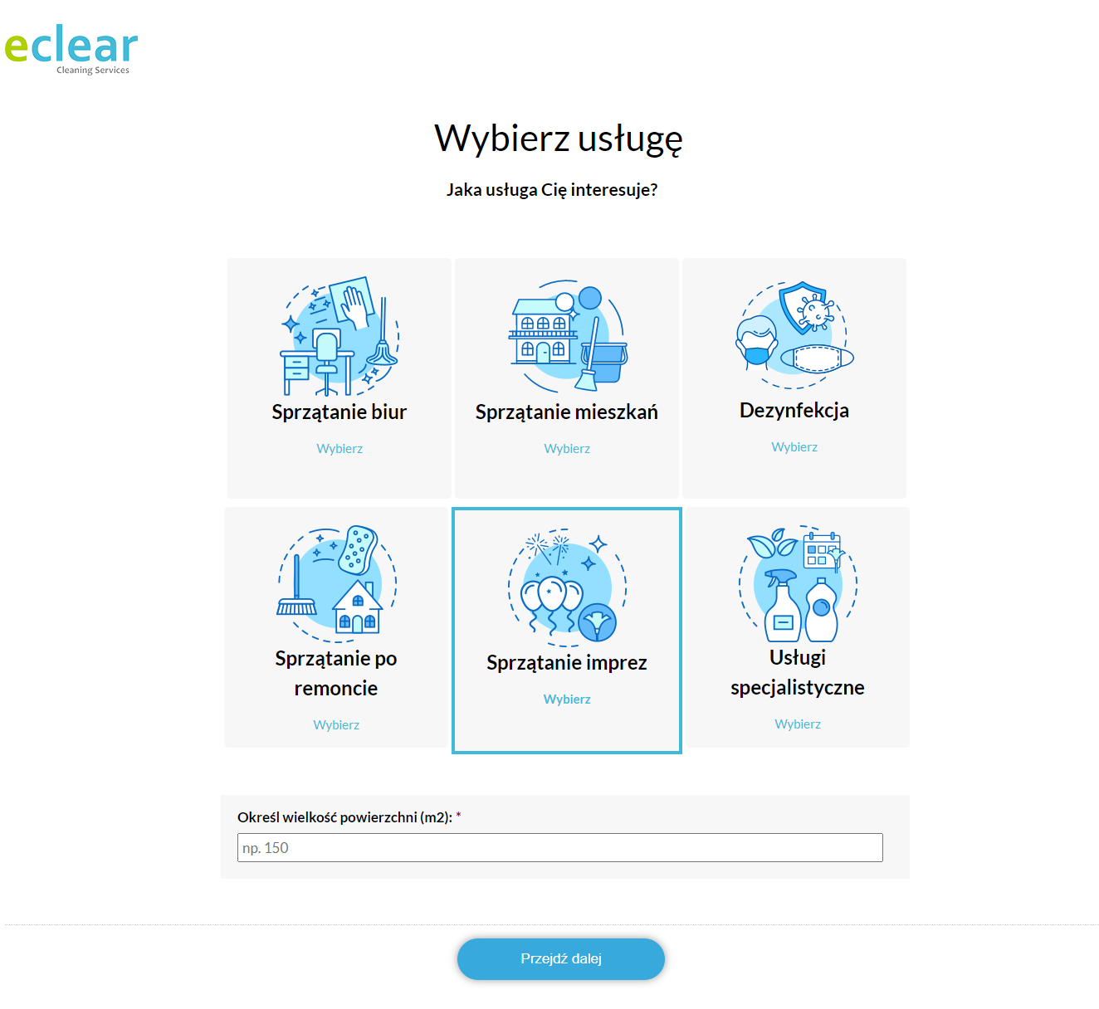

Rysunek 10 - Dokonanie wyboru usługi wraz z wprowadzeniem powierzchni apartamentu

W zależności od wybranej usługi możemy dokonać dodatkowych konfiguracji naszej usługi, jak na przykład częstotliwość sprzątania, ofertę lub dodatkowe usługi

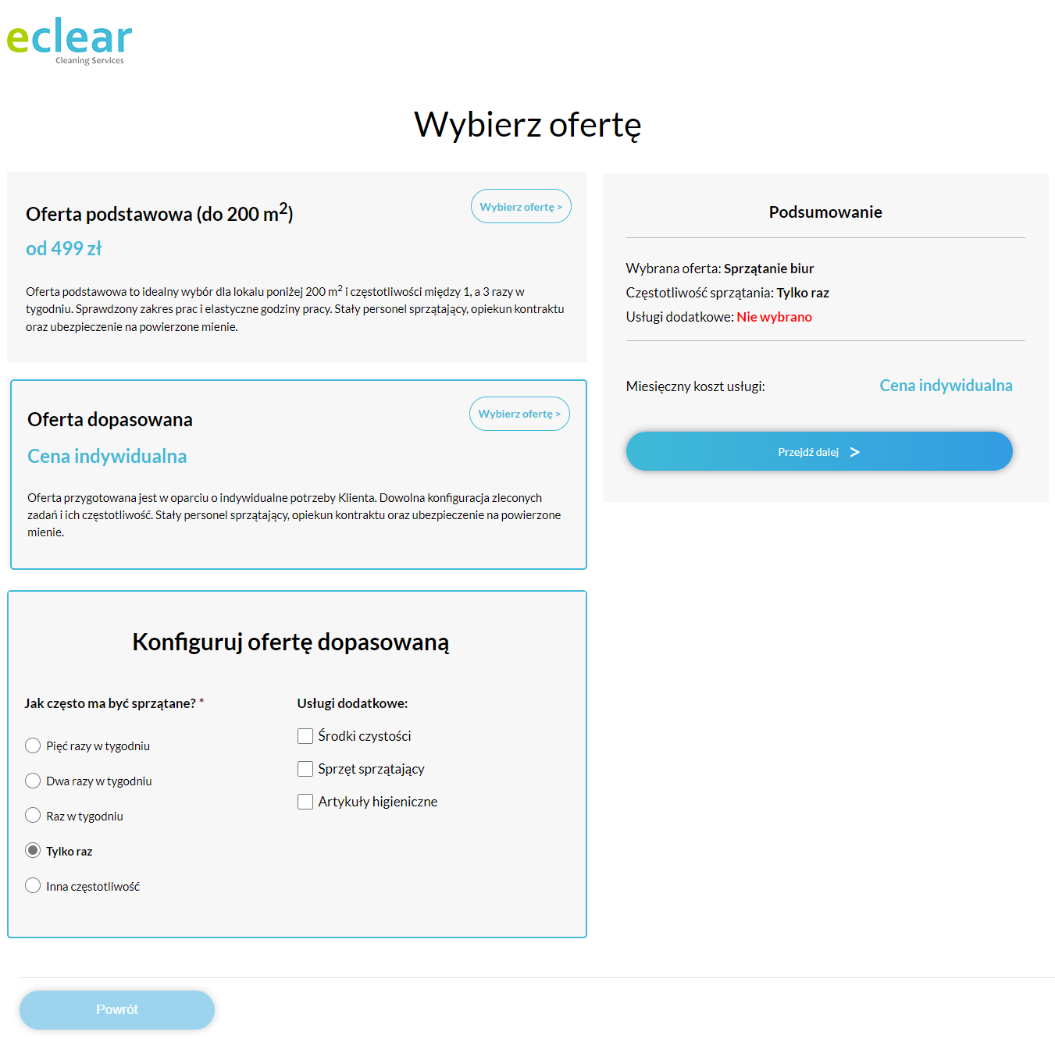

11 - Dodatkowe ustawienia dla niektórych usług

W ostatnim kroku dla każdej usługi wyświetla się formularz, w którym musimy wprowadzić wymagane dane. Formularz nie wyróżnia się niczym. Wygląd ma co prawda zwyczajny, jednakże spełnia on swoją role i jest w miarę funkcjonalny.

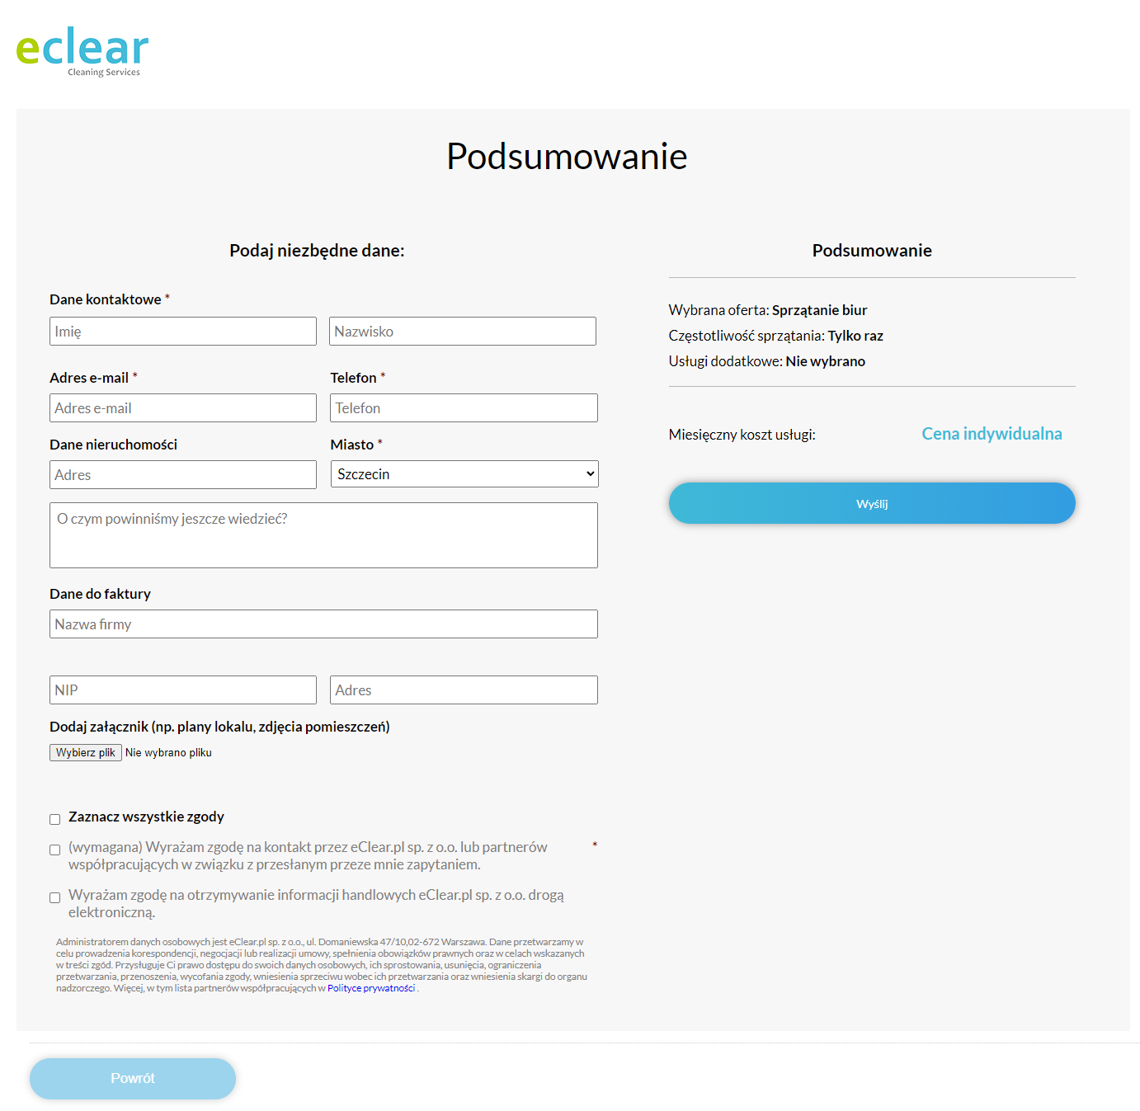

12 - Formularz kontaktowy

Ogromną zaletą danego serwisu jest to, że jest on dostosowany do każdego rozmiaru przeglądarki. To pozwoli na bardzo wygodne korzystanie z danego serwisu zarówno z poziomu komputera osobistego, jak i z urządzeń mobilnym. Dzięki czemu firma nie potrzebuje tworzyć dedykowanej mobilnej aplikacji w celu wygodnego korzystania z systemu.

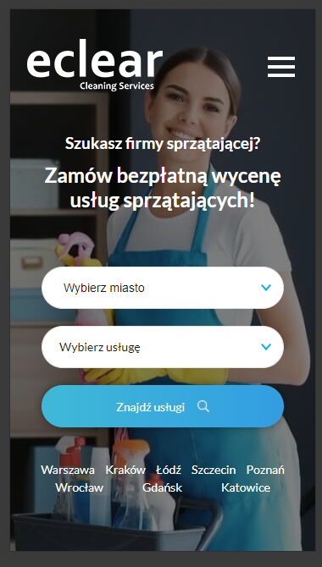

13 - Wygląd początku strony głównej dla urządzeń mobilnych

Serwis powstał w dużej mierze na rynek polski. Nie posiada on ustawień zmiany języka, przez co osoby, które posiadają obywatelstwo polskie i niepotrafiący biegle mówić w języku polskim mogą mieć niemały kłopot z użytkowania go.

Witryna nie oferuje dużych możliwości. Bazując na mojej analizie stwierdzam, że serwis powstał z myślą o prostocie. I taki on właśnie jest. Nie wymaga wiedzy specjalistycznej w zakresie korzystania z bardziej skomplikowanych systemów. Nie posiada zbędnych paneli administracyjnych, z których klient nie będzie korzystać. Witryna nie wymaga logowania się, przez co dokonywanie zamówienia danej usługi jest mniej kłopotliwe, a co za tym idzie klient, który zdecyduje się na jednorazową usługę nie będzie musiał pamiętać o danych logowania do systemu oraz gdy zdecyduje się o ponownym dokonaniu zamówienia usługi sprzątania za jakiś czas – nie będzie żadnego problemu z przypominaniem hasła do serwisu.

## 2.4 Wiktor

### 2.4.1 Opis funkcji

### 2.4.2 Opis Graficznego Interfejsu Użytkownika

# Wnioski do budowanego systemu